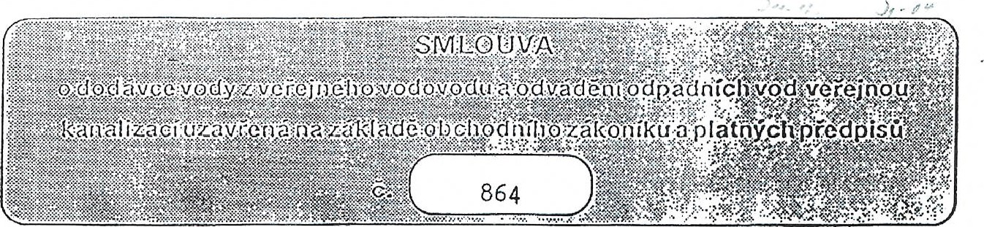

S m luvn í s t r a n y :
Dodavatel:
Vodovody a kanalizace Břeclav, a.s., Čechova 23. 690 II Břeclav zastoupená p Cabalem JanemA ředitąę.4..ąes.
Bankovn(spojcní; KB Břeclav č. ú.: xxxxxxxxxxxxxxxxxxČO: 49455168 DIČO: 298-49455168 splsova 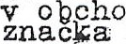B.1ł7ËeÓstřÍku u Krajského soudu v Brně,
Odběratel: silnic a dálnic ČR 145_ Q.5 Praha 4
r. Předmět smlouw_:
Dodavatel se zavazuje uskutečnit dodávku vody z veřejného vodovodu a odvádění odpadních vod veřejnou kanalizací. odběratel se zavazuje dodanou vodu odebrat. odpadnívody do ve?ejné kanalizace vypustit a zaplatit dohodnutou cenu.
Dodávka vody ie sptněaa přechodem ze zařízení dodavatele do zalízenr odběratele.
Odváděni odpadních vod je sptněno okamžikem přechodu vypuštěných odpadn'ch vod ze zdízení odběratele do zatízenr dodavatele.
It. Technické údaje odběratele:
Druh výroby, služeb: ...Správa_ a údržba silnic a dálnię
Počet pracovních dni v týdnu:
It!. Dodávka vody a čas plnění:
Odběrná místa dodávky vody z veřejného vodovodu:
č. odběru název Ut. m'/rok m'/čtvrt. m3/d max. c/s obec. č. p. měsíc

.

č.
2.
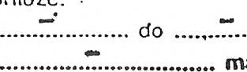
V piípadč počtu odběrných míst - uvcdOU se v samostatné přitozc. Má-li odběratct u odběr. místa č. rcz6nnt- provoz od sjednává sc na toto obdob' množství m'/rok max. vs
Čas plnění:
Průběžně. p:'ičcmź odečty provádtdodavatcf dle vtastntho harmonogramu.
Měření dodávky vody:
a) vodoměr.
Jakost dodávané vody:
a) odpovídáiakostipitné vody podle ČSN 757111,
IV. Odvádění od adních vod a Čas lnění:
název ul. m3/rok m'/čtvrt. mS/den max. lis obce měsTc
V p?ipadč včtšało počtu odběrných mist - uvedou se v samostatné příloze.
Srážkové vody:
Odběrné místo: m^{S}/rok celkem
název ut- plocha v m? plocha plocha plocha plocha obce celkem x 0,461 x 0.386 x 0,172 x 0,037

Geodetický podklad k ttdaii plocha .
Měře ní m nožstvíodpadních vod:
a) přímé měření odpadnictl vod. druh mččł•cłho zařízeni.
Odběrná místa:
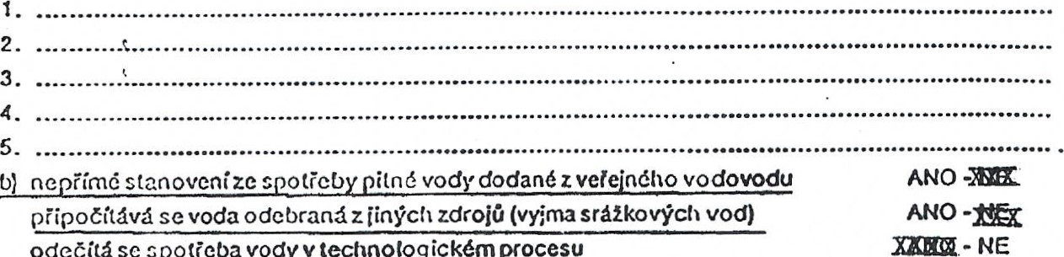
sc
spotřeba
vody
v
technologickém
procesu
odečítá
Způsob výpočtu:

Přímé
podte
ČSN
830604
odběratel
zajisti
měření
Čas plnění:
Průběžně, přičemž odečty provádtdodąvatet dCe vtastnłho harmonogramu.
Kvalita odpadních vod:
Povo tené hodnoty kvality odpadntctl vod (podte kanatizačatło řádu schváleného vodohospodářským orgánem) ze dne .
Limitn t znečištěn' u odběrného mtsta:
Odběrná mrsta:
název ul. znečiš(ujrct kg/den mg/' obec látka dennt průměr denní průměr max. dte KŘ
Má-li odběratel sezónní provoz. ptat' pro toto období hodnoty:
BSK5 kg/d .. mg/l - max. mg/l podle KŘ
Způsob kontroly kvality odpadních vod:
Slévané po dobu 8 hodin . v intervalech
Odběr vzorků směrodatných pro kon tro tu dodržování podmínek smlouvy provádí dodavatel. který je povinen vyzvat kůčasti na odběru zástupce odběratele. Odběrate I je povinen se zúčastnit. Při neúčasti zástupce odběratele po vyzvání zc strany dodavatele je odběr provedený dodavatelem platný. Za rozhoduiici se považuje výsledek rozboru vzorků odpadních vod provedený dodavatelem. V případě kontroly max- koncentračních hodnot vypoštěných odpadních vod jsou směrodatné vzorky bodové.
V. Cena i . Smluvní strany dohodly cenu:
za dodané vody ...0 *PQ.... Kč +5 ⁰/0 DPH za 1 m' odváděné odpadni vody PQ AQ.... Kč + 5 % DPH
V püpadě změny okolnosti maiicí vtiv na tvorbu ceny si smluvní strany dohodnou dodatkem k této smlouvě cenu novou. Nedojde-li k dohodě o ceně do i4 dni po obdržení návrhu dodatku, může dodavatel smlouvu zrušit dle článku Vl.
Vt- Doba platnosti smlouyy•,
Smlouva se uzavírá na dobu:
a) od
b)
neurčitou
Platnost smlouvy o dodávce vody a odvádění odpadních vod uzavřená na dobu neurčitou skončí dohodou smluvních stran nebo uptynutítrł výpovědní tt1ůty-Výpovědni lhůta je jeden měsíc a začíná běžet od prvního dae caěsice nés!eduiicü10 po doručení výpovědi. Smlouva může být měněna nebo zrušena pouze písemnou formou.
Před ukončeał'm dodávky vody nebo odváděním odpadních vod je odběratel povinen umožnit dodavateti odebrání rněil'cích přístrojů, popř. provedení dalších opatření souvisejících s ukončením odběru nebo odvádění odpadních vod. V případě vypovězení smtouvy ze strany odbčratete a nástedného ukončenidodávky vody nebo odváděníodpada(ch vod je odběratet povinen zajistit na svůi náktad odpojení p,'ipoiký od vodovodnłho řadu či kanalizace ve správě dodavatete.
vrt. Majetkové sankce:
Ustanoveni o majetkových sankcích jsou uvedena v příloze č. 't a jsou neoddělitetnou soüčástí sjednané smlouvy a mail' charakter smluvní pokuty dle obchodního a občanského zákoníku.
VICI, Fakturace. placení:
Podktadem pro ptacenť mezi dodavatetem a odběratelem je faktura. Způsob úhrady:
- inkasním pťíkazem splatným ihned.
- fakturace bude uhrazena ve lhůtě do 10 dnů ode dne doručen'.
V pochybnostech se má za to. že faktura byta odběrateli doručena třetiho dne po odestán'.
Smluvai strany se dohodly. že odběratel uhradí dodavateli úrok z prodleni ve výši 0,05 % dlužné částky za každý den prodleni.
Pokud faktura nebude uhrazena do 30 dnů po lhůtě splatnosti. dodavatet si vyhrazuje právo po předchozím písemném upozornění přerušit dodávku vody a odváděníodpadních vod.
IX. Závěrečná ustanovení:
Smluvní strany jsou povinny včas se ififorrnovat o změnách všech nátežitoxtí uvedených v této smlouvě. Srntuvní strany mohou od smlouvy ustoupit dle článku Vt- Vztahy mezi dodavatelem a odběratetem. které nejsou výslovně touto smtouvou upraveny se řídí ustanoveními obchodního zákoníku. platnými předpisy o vodách.
Smtouva sc vypracovává ve dvou vyhotoveních. z toho iedno si ponechá dodavatel a jedno obdži odběratel.
Břectavi dne . 5.8.2003. dne
V
Za dodavatele xxxxxxxxxxxxxxxx Za odbératete ...xxxxxxxxxxxxxxxxxxx

